工程名稱 | 磺港溪再造C段護岸及步道整建工程（延壽橋至三合橋）
主辦工務所 | 北投工務所 |  | 工務所主辦監工 | 李晏然
施工廠商 | 上溢營造股份有限公司 |  | 監造廠商 | 任泰技術顧問有限公司
開工日期 | 112年9月23日 | 預定完工日期 | 114年10月1日 | 提報日期 | 112年9月28日
累計預定進度 | 1.00% | 進度超前 | 0.00% | 合約工期 | 730日曆天
累計實際進度 | 1.00% | 進度落後 | - | 累計工期 | 6日曆天
施工項目 | 1.本工程112年9月23日開工。  2.工程告示牌架設。  3.受保護樹木安全圍設。  4.百齡暫置場整地，路面鋼板鋪設。  5.型鋼護欄整理刷漆。  6.三合街鑽孔探測。  7.奇岩1號公園圍籬組裝
落後原因 | 進度正常。

工程名稱：磺港溪再造C段護岸及步道整建工程（延壽橋至三合橋）

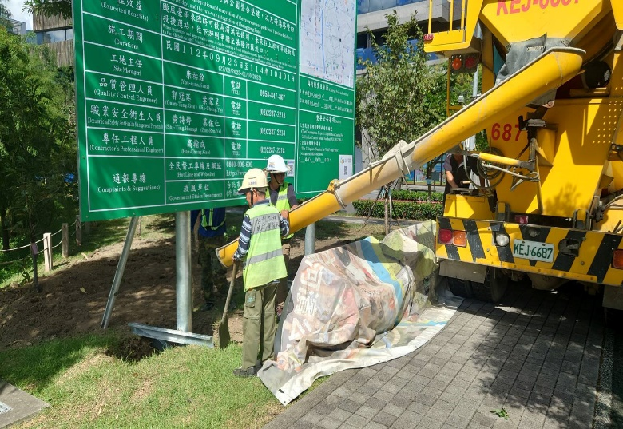  112/09/23 | 112/09/25  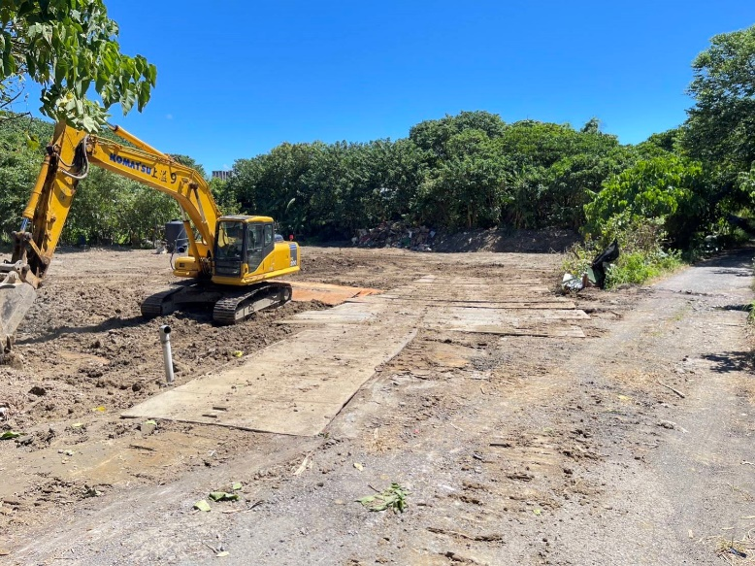
工程告示牌架設 | 百齡暫置場整地
112/09/27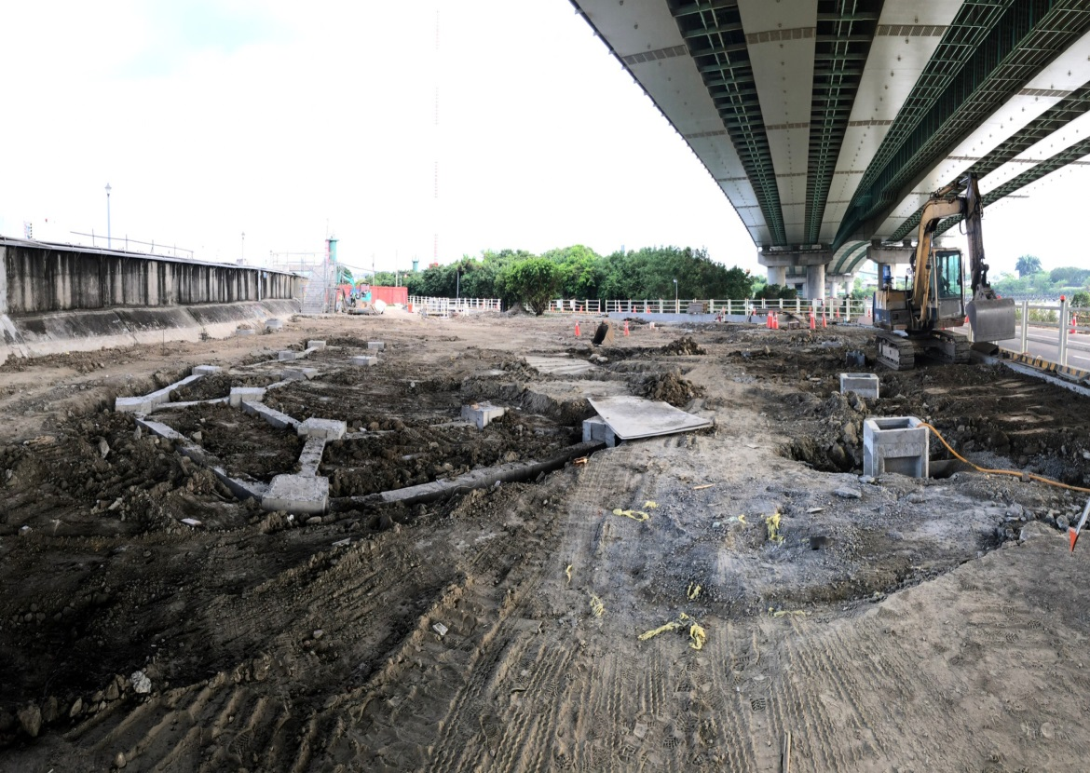  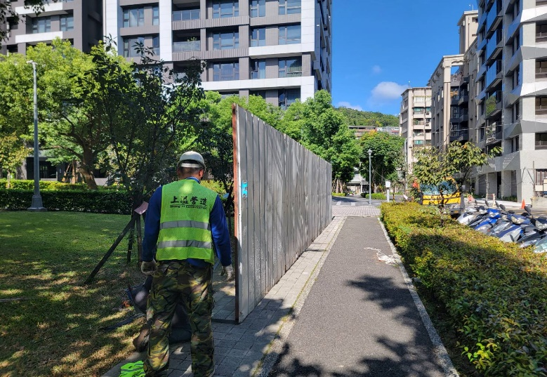 | 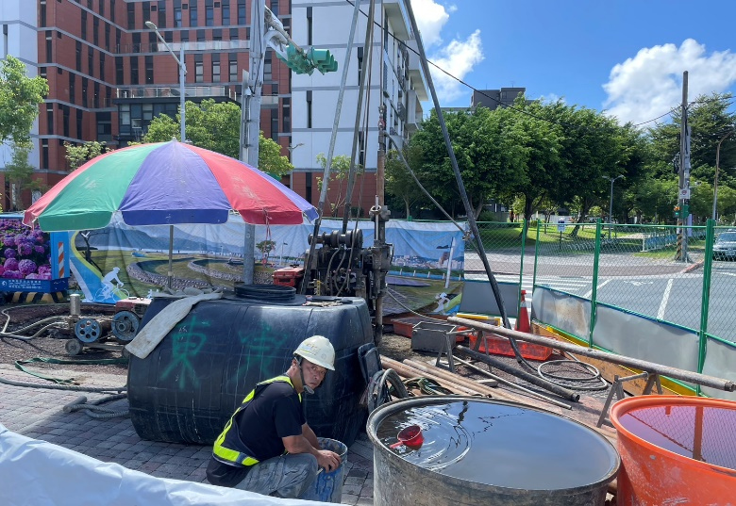  112/09/28
奇岩1號公園圍籬組裝 | 三合街鑽孔探測

